Đề 1: Thiết kế Mạch Giám sát và cảnh báo người chạy (runner). Mạch này sử dụng ESP32 đọc dữ liệu nhiệt độ và áp lực khí quyển => độ cao (so với mực nước biển) từ cảm biến BMP180, hiển thị dữ liệu qua giao tiếp serial. Đồng thời ESP32 gửi dữ liệu lên MQTT Broker qua Wifi và hiển thị dữ liệu trên Web/App.
1. Giới thiệu về RTOS và FreeRTOS
1.1. Giới thiệu về RTOS
RTOS (Real-Time Operating System) là hệ điều hành thời gian thực, được thiết kế để quản lý và điều phối các tác vụ (Task) nhằm đáp ứng yêu cầu về thời gian xử lý của hệ thống. Khác với chương trình thông thường thực hiện các chức năng tuần tự, RTOS cho phép nhiều Task hoạt động đồng thời theo cơ chế lập lịch, giúp hệ thống xử lý nhiều công việc một cách hiệu quả.
Ưu điểm của RTOS:
- Cho phép thực hiện nhiều tác vụ đồng thời.
- Quản lý tài nguyên và phân chia thời gian xử lý cho từng Task.
- Đáp ứng các yêu cầu về thời gian thực.
- Hỗ trợ giao tiếp và đồng bộ dữ liệu giữa các Task.
- Giúp chương trình có cấu trúc rõ ràng, dễ quản lý và mở rộng.
1.2. Giới thiệu về FreeRTOS
FreeRTOS là hệ điều hành thời gian thực mã nguồn mở, có dung lượng nhỏ và thường được sử dụng trong các hệ thống nhúng, vi điều khiển và thiết bị IoT. FreeRTOS hỗ trợ tạo, quản lý và lập lịch nhiều Task, đồng thời cung cấp các cơ chế giao tiếp như Queue, Semaphore và Mutex.
Ưu điểm:
- Nhẹ, tiêu thụ ít tài nguyên bộ nhớ.
- Hỗ trợ đa nhiệm và phân chia mức độ ưu tiên giữa các Task.
- Có các cơ chế giao tiếp, đồng bộ giữa các Task.
- Tích hợp thuận tiện với ESP32 và môi trường Arduino.
- Phù hợp với các hệ thống IoT cần xử lý nhiều chức năng đồng thời.
Nhược điểm:
- Cần kiến thức về lập lịch, đồng bộ và quản lý tài nguyên.
- Có thể phát sinh lỗi tranh chấp dữ liệu nếu thiết kế không phù hợp.
- Việc sử dụng nhiều Task làm tăng mức tiêu thụ RAM và độ phức tạp chương trình.
- Không tự động bảo đảm thời gian thực nếu Task, mức ưu tiên và thời gian xử lý không được thiết kế hợp lý.
1.3. Các cơ chế giao tiếp giữa các Task
a. Semaphore (Cờ hiệu)
Semaphore là cơ chế đồng bộ giữa các Task, cho phép thông báo trạng thái hoặc kiểm soát quyền truy cập tài nguyên dùng chung.
- Ưu điểm: hỗ trợ đồng bộ, tránh nhiều Task truy cập tài nguyên không đúng thời điểm.
- Ứng dụng: thông báo khi cảm biến đọc xong dữ liệu hoặc điều phối quyền sử dụng tài nguyên chung.
b. Queue (Hàng đợi)
Queue là cơ chế trao đổi dữ liệu giữa các Task theo nguyên tắc FIFO (First In, First Out). Task gửi dữ liệu vào hàng đợi, Task khác nhận dữ liệu để xử lý.
- Ưu điểm: truyền dữ liệu an toàn giữa các Task, hạn chế phụ thuộc trực tiếp giữa các chức năng.
- Ứng dụng: truyền dữ liệu nhiệt độ, áp suất và độ cao từ Task đọc cảm biến sang Task truyền MQTT hoặc Task cảnh báo.
Trong hệ thống này, Queue được sử dụng làm cơ chế giao tiếp chính với hai hàng đợi:
- dataQueue: lưu trữ dữ liệu đầy đủ gồm nhiệt độ, áp suất và độ cao để gửi lên MQTT.
- dataAlert: lưu trữ dữ liệu nhiệt độ và độ cao phục vụ xử lý cảnh báo.
2. Các bước thực hiện bài Lab
2.1. Phân tích yêu cầu và xây dựng mô hình hệ thống
Hệ thống được xây dựng nhằm giám sát các thông số môi trường trong quá trình người chạy vận động. ESP32 đọc dữ liệu từ cảm biến BMP180, xử lý và hiển thị thông tin qua Serial Monitor. Đồng thời, dữ liệu được truyền lên MQTT Broker thông qua Wi-Fi để Web/App có thể giám sát và điều khiển thiết bị cảnh báo.
Hệ thống gồm bốn khối chức năng chính:
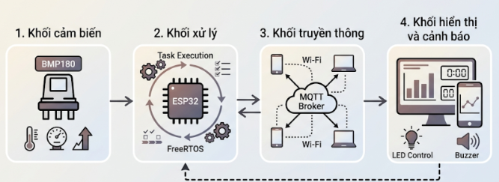
Hình 1.1: Các khối chức năng chính trong hệ thống
- Khối cảm biến: BMP180 đo nhiệt độ và áp suất khí quyển, từ đó tính toán độ cao.
- Khối xử lý: ESP32 tiếp nhận dữ liệu và thực hiện các Task bằng FreeRTOS.
- Khối truyền thông: Wi-Fi và MQTT Broker truyền dữ liệu giữa ESP32 và Web/App.
- Khối hiển thị và cảnh báo: Website hiển thị thông số, biểu đồ và cung cấp nút điều khiển LED, còi.

2.2. Các linh kiện sử dụng
Bảng 2.1. Danh sách linh kiện và thông số kỹ thuật
STT | Linh kiện | SL | Thông số kỹ thuật | Chức năng
1 | ESP32 DevKit V1 | 1 | CPU Xtensa LX6 32-bit Dual-Core, tần số tối đa 240 MHz, Wi-Fi 2.4 GHz, Bluetooth 4.2, điện áp hoạt động 3.3 V, hỗ trợ GPIO và I2C. | Xử lý dữ liệu, chạy FreeRTOS, kết nối Wi-Fi và MQTT, điều khiển thiết bị.
2 | BMP180 | 1 | Điện áp hoạt động 1.8–3.6 V, giao tiếp I2C, dải áp suất 300–1100 hPa, dải nhiệt độ -40 đến +85°C, độ phân giải áp suất có thể đạt 0.03 hPa. | Đo nhiệt độ, áp suất và hỗ trợ tính toán độ cao.
3 | LED | 1 | Điện áp thuận khoảng 1.8–2.2 V (LED đỏ), dòng hoạt động thường khoảng 5–20 mA. | Phát tín hiệu cảnh báo bằng ánh sáng.
4 | Điện trở | 1 | Giá trị đề xuất 220 Ω, công suất 1/4 W. | Hạn chế dòng điện qua LED.
5 | Buzzer | 1 | Điện áp hoạt động phụ thuộc loại buzzer; thường sử dụng loại 3.3–5 V. | Phát tín hiệu cảnh báo bằng âm thanh.
6 | Dây nối | Theo nhu cầu | Dây jumper, dùng để kết nối nguồn, GND và tín hiệu GPIO. | Kết nối các linh kiện trong mạch.

2.2.1. ESP32
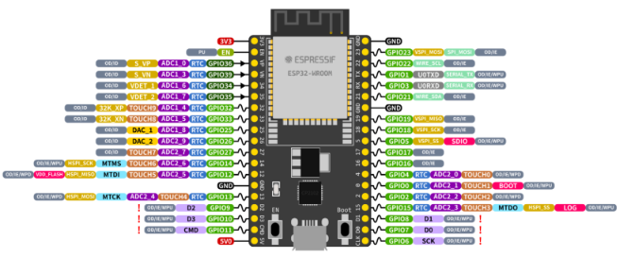
Hình 2.2: Vi điều khiển ESP 32
ESP32 là bộ điều khiển trung tâm của hệ thống, tích hợp bộ xử lý hai nhân và khả năng kết nối Wi-Fi, Bluetooth. Thiết bị hỗ trợ FreeRTOS, cho phép triển khai nhiều Task hoạt động độc lập.
- Điện áp logic: 3.3 V.
- Tần số CPU tối đa: 240 MHz.
- Kết nối Wi-Fi: 2.4 GHz, chuẩn IEEE 802.11 b/g/n.
- Giao tiếp ngoại vi: GPIO, I2C, SPI, UART, PWM.
2.2.2. Cảm biến BMP180
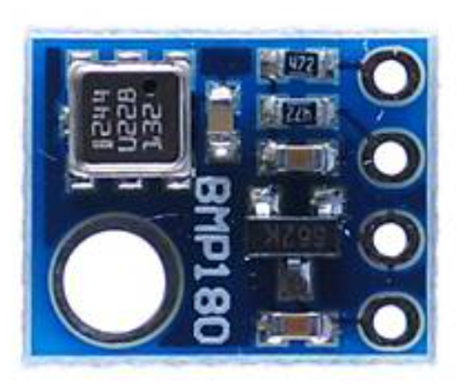
Hình 2.3: Cảm biến BMP180
BMP180 là cảm biến kỹ thuật số dùng để đo áp suất khí quyển và nhiệt độ. Cảm biến giao tiếp với ESP32 thông qua chuẩn I2C.
- Điện áp hoạt động: 1.8–3.6 V.
- Dải áp suất: 300–1100 hPa.
- Dải nhiệt độ: -40 đến +85°C.
- Giao tiếp: I2C.
- Độ phân giải áp suất: có thể đạt 0.03 hPa.
ESP32 sử dụng dữ liệu áp suất để tính toán độ cao tương đối so với mực nước biển.
2.2.3. LED
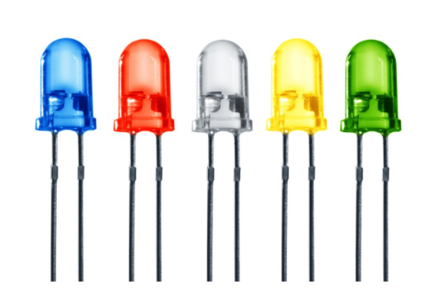
Hình 2.4: LED
LED được sử dụng để hiển thị trạng thái cảnh báo bằng ánh sáng.
- Điện áp thuận: khoảng 1.8–2.2 V đối với LED đỏ.
- Dòng điện hoạt động: thường 5–20 mA.
- Kết nối với GPIO 18 của ESP32 thông qua điện trở hạn dòng 220 Ω.
2.2.4. Điện trở
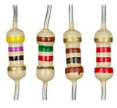
Hình 2.5: Điện trở
Điện trở được mắc nối tiếp với LED nhằm hạn chế dòng điện, tránh làm hỏng LED và bảo vệ chân GPIO của ESP32.
- Giá trị điện trở: 220 Ω.
- Công suất: 1/4 W.
- Loại: điện trở cố định.
2.2.5. Buzzer
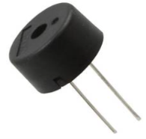
Hình 2.6: Buzzer
Buzzer là linh kiện chuyển đổi tín hiệu điện thành âm thanh, được sử dụng để cảnh báo khi các thông số môi trường vượt ngưỡng cho phép.
- Điện áp hoạt động: tùy loại linh kiện, thường 3.3–5 V.
- Điều khiển: tín hiệu GPIO.
- Chân điều khiển: GPIO 19 của ESP32.

2.3. Thiết kế mạch kết nối trên Wokwi
Sử dụng ESP32 làm bộ điều khiển trung tâm, kết nối với cảm biến BMP180 thông qua giao tiếp I2C. Các thiết bị cảnh báo gồm LED và còi được kết nối với các chân GPIO của ESP32.
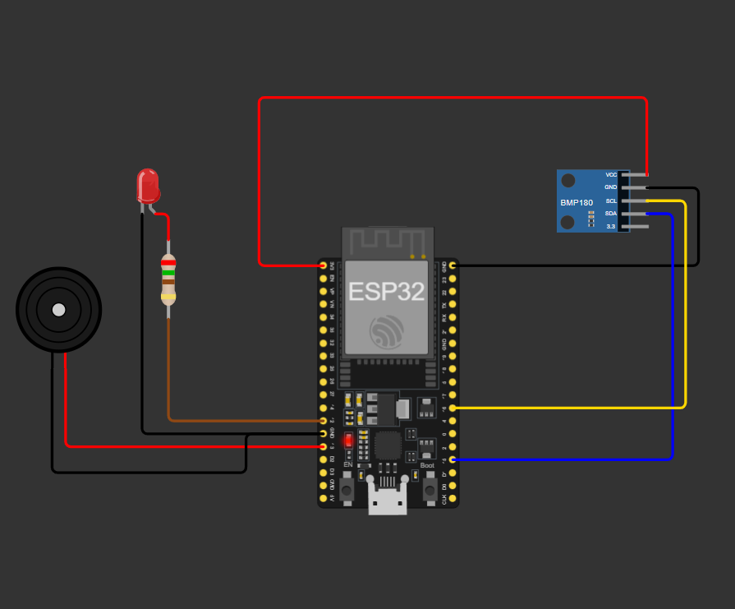
Hình 2.7: Sơ đồ mạch kết nối trên wokwi
Bảng sơ đồ chân kết nối giữa các linh kiện và ESP 32:
Bảng 2.2. Sơ đồ chân các thiết bị với ESP32
Thiết bị | Chân thiết bị | Chân ESP32
BMP180 | VCC | 3V3
BMP180 | GND | GND
BMP180 | SDA | GPIO 15
BMP180 | SCL | GPIO 16
LED | Anode (+) | Qua điện trở qua GPIO 13
LED | Cathode (−) | GND
Buzzer | (+) | GPIO 12
2.4. Triển khai FreeRTOS trên ESP32
Hệ thống được chia thành ba Task để thực hiện các chức năng độc lập. Việc phân chia này giúp hoạt động đọc cảm biến, truyền dữ liệu và cảnh báo không phải thực hiện tuần tự trong cùng một vòng lặp.
Bảng 2.3. Phân chia các Task trong hệ thống
Task | Core | Chức năng chính
Task truyền data | 0 | Kết nối Wi-Fi, kết nối MQTT, lấy dữ liệu từ dataQueue và gửi lên Broker
Task đọc data | 1 | Đọc BMP180, hiển thị Serial, gửi dữ liệu vào hai Queue
Task cảnh báo | 1 | Nhận dữ liệu từ dataAlert, kiểm tra ngưỡng và điều khiển LED, còi
a. Task đọc data
Task đọc data thực hiện các công việc:
- Đọc nhiệt độ từ cảm biến BMP180.
- Đọc áp suất khí quyển.
- Tính toán độ cao so với mực nước biển.
- Hiển thị các thông số lên Serial Monitor.
- Gửi dữ liệu đầy đủ vào dataQueue.
- Gửi nhiệt độ và độ cao vào dataAlert.
b. Task truyền data
Task truyền data thực hiện:
- Khởi tạo kết nối Wi-Fi.
- Kiểm tra trạng thái kết nối MQTT Broker.
- Đọc dữ liệu từ dataQueue.
- Đóng gói dữ liệu thành định dạng JSON.
- Gửi dữ liệu lên MQTT Broker theo chủ đề (Topic) đã thiết lập.
- Duy trì kết nối và xử lý các lệnh điều khiển nhận từ Web/App.
c. Task cảnh báo
Task cảnh báo nhận dữ liệu từ dataAlert để kiểm tra các điều kiện:
- Nếu nhiệt độ vượt ngưỡng trên hoặc thấp hơn ngưỡng dưới, hệ thống kích hoạt LED và còi.
- Nếu độ cao thay đổi đột ngột so với lần đo trước, hệ thống phát cảnh báo.
- Nếu các thông số trở về trạng thái bình thường, hệ thống xử lý tắt cảnh báo tự động theo cấu hình.
2.5. Thiết kế giao diện Web/App
Giao diện Web được xây dựng bằng HTML, CSS và JavaScript, sử dụng thư viện MQTT.js để kết nối với MQTT Broker thông qua giao thức WebSocket
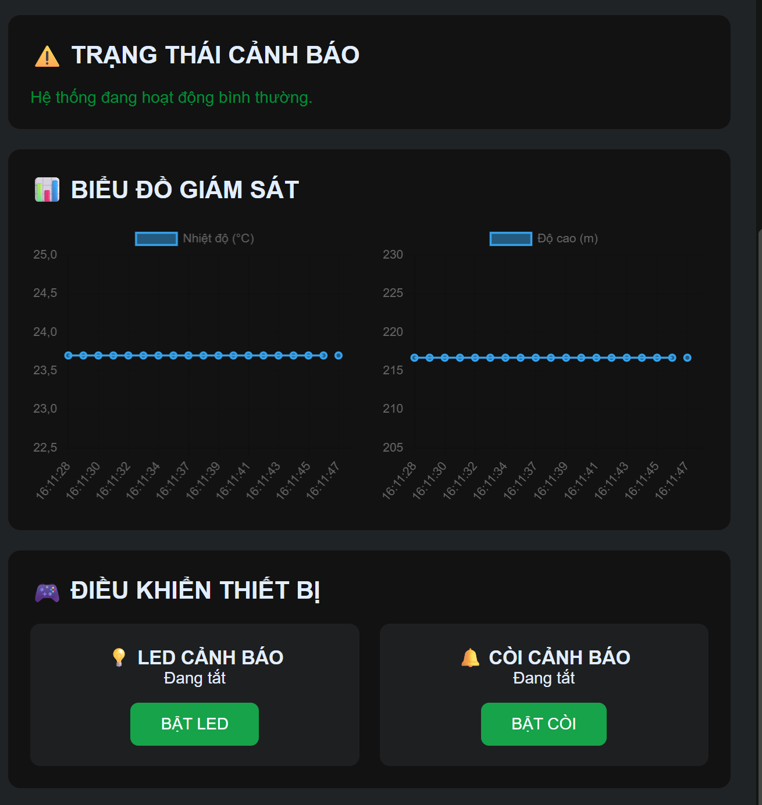
Hình 2.8: Giao diện web
Giao diện gồm các thành phần:
a. Khu vực hiển thị thông số
- Nhiệt độ: hiển thị giá trị nhiệt độ đo được, đơn vị °C.
- Áp suất khí quyển: hiển thị giá trị áp suất, đơn vị hPa.
- Độ cao: hiển thị độ cao tính toán so với mực nước biển, đơn vị m.
b. Khu vực biểu đồ
- Biểu đồ nhiệt độ: thể hiện sự thay đổi nhiệt độ theo thời gian.
- Biểu đồ độ cao: thể hiện sự thay đổi độ cao theo thời gian.
c. Khu vực điều khiển
- Nút LED ON/OFF: điều khiển bật hoặc tắt LED.
- Nút Buzzer ON/OFF: điều khiển bật hoặc tắt còi.
Bảng 2.4: Hệ thống Topic sử dụng
Topic | Chức năng
runner/data | Gửi dữ liệu nhiệt độ, áp suất và độ cao từ ESP32 lên giao diện Web.
runner/control/led | Nhận lệnh điều khiển bật/tắt LED từ giao diện Web.
runner/control/buzzer | Nhận lệnh điều khiển bật/tắt còi BUZZER từ giao diện Web.
runner/status/led | Gửi trạng thái hiện tại của LED (ON/OFF) từ ESP32 lên Web.
runner/status/buzzer | Gửi trạng thái hiện tại của BUZZER (ON/OFF) từ ESP32 lên Web.
runner/status/led_mode | Gửi chế độ hoạt động hiện tại của hệ thống (AUTO/MANUAL) từ ESP32 lên Web.
2.6. Xây dựng chương trình và giải thích code
Chương trình ESP32 được xây dựng trên Arduino IDE hoặc môi trường tương thích với Wokwi, sử dụng các thư viện phục vụ cảm biến, Wi-Fi, MQTT và FreeRTOS.
Các thư viện:
Bảng 2.5: Các thư viện sử dụng
Thư viện | Chức năng
Arduino.h | Hỗ trợ các hàm cơ bản của Arduino
Wire.h | Giao tiếp I2C với BMP180
Adafruit_BMP085.h | Đọc dữ liệu cảm biến BMP180
WiFi.h | Kết nối mạng Wi-Fi
PubSubClient.h | Kết nối và trao đổi dữ liệu MQTT
freertos/FreeRTOS.h | Cung cấp các chức năng FreeRTOS
freertos/task.h | Tạo và quản lý Task
freertos/queue.h | Tạo và quản lý hàng đợi Queue

Chương trình có thể chia thành các phần:
- Khai báo thư viện, chân GPIO và cấu trúc dữ liệu.
- Khởi tạo cảm biến BMP180, Wi-Fi và MQTT.
- Tạo hai Queue để truyền dữ liệu giữa các Task.
- Xây dựng Task đọc dữ liệu cảm biến.
- Xây dựng Task truyền dữ liệu lên MQTT.
- Xây dựng Task cảnh báo.
- Xây dựng hàm nhận và xử lý lệnh điều khiển từ Web/App.
- Khởi tạo các Task và phân chia Core bằng xTaskCreatePinnedToCore().
2.7. Kiểm thử và đánh giá kết quả
Sau khi hoàn thiện chương trình, tiến hành kiểm thử từng chức năng của hệ thống.
Bảng 2.6. Các trường hợp kiểm thử
STT | Nội dung kiểm thử | Kết quả mong đợi
1 | Khởi động ESP32, đọc dữ liệu từ cảm biến BMP180, kết nối Wi-Fi và MQTT Broker | Các Task được khởi tạo thành công; ESP32 đọc được nhiệt độ, áp suất, độ cao và kết nối thành công với MQTT Broker.
2 | Kiểm tra quá trình truyền dữ liệu qua MQTT | Dữ liệu cảm biến được gửi lên MQTT Broker và giao diện Web tiếp nhận, hiển thị các thông số tương ứng.
3 | Nhiệt độ vượt ngưỡng cho phép | Hệ thống chuyển sang chế độ AUTO, LED và Buzzer tự động cảnh báo.
4 | Độ cao thay đổi đột ngột | Hệ thống phát hiện sự thay đổi và thực hiện cảnh báo theo thuật toán đã lập trình.
5 | Nhấn nút điều khiển LED trên giao diện Web ở chế độ MANUAL | Lệnh điều khiển được gửi qua MQTT, LED trên ESP32 thay đổi trạng thái và giao diện Web cập nhật tương ứng.
6 | Nhấn nút điều khiển Buzzer trên giao diện Web ở chế độ MANUAL | Lệnh điều khiển được gửi qua MQTT, Buzzer thay đổi trạng thái và giao diện Web cập nhật tương ứng.

3. Kết quả thực hiện
- Khởi động ESP32, đọc dữ liệu từ cảm biến BMP180, kết nối Wi-Fi và MQTT Broker
Sau khi khởi động, ESP32 tiến hành khởi tạo các Task, cảm biến BMP180 và thiết lập kết nối Wi-Fi. Tiếp đó, hệ thống kết nối với MQTT Broker để chuẩn bị truyền dữ liệu. Kết quả cho thấy cảm biến đọc được các thông số nhiệt độ, áp suất, độ cao và ESP32 kết nối thành công với Broker.

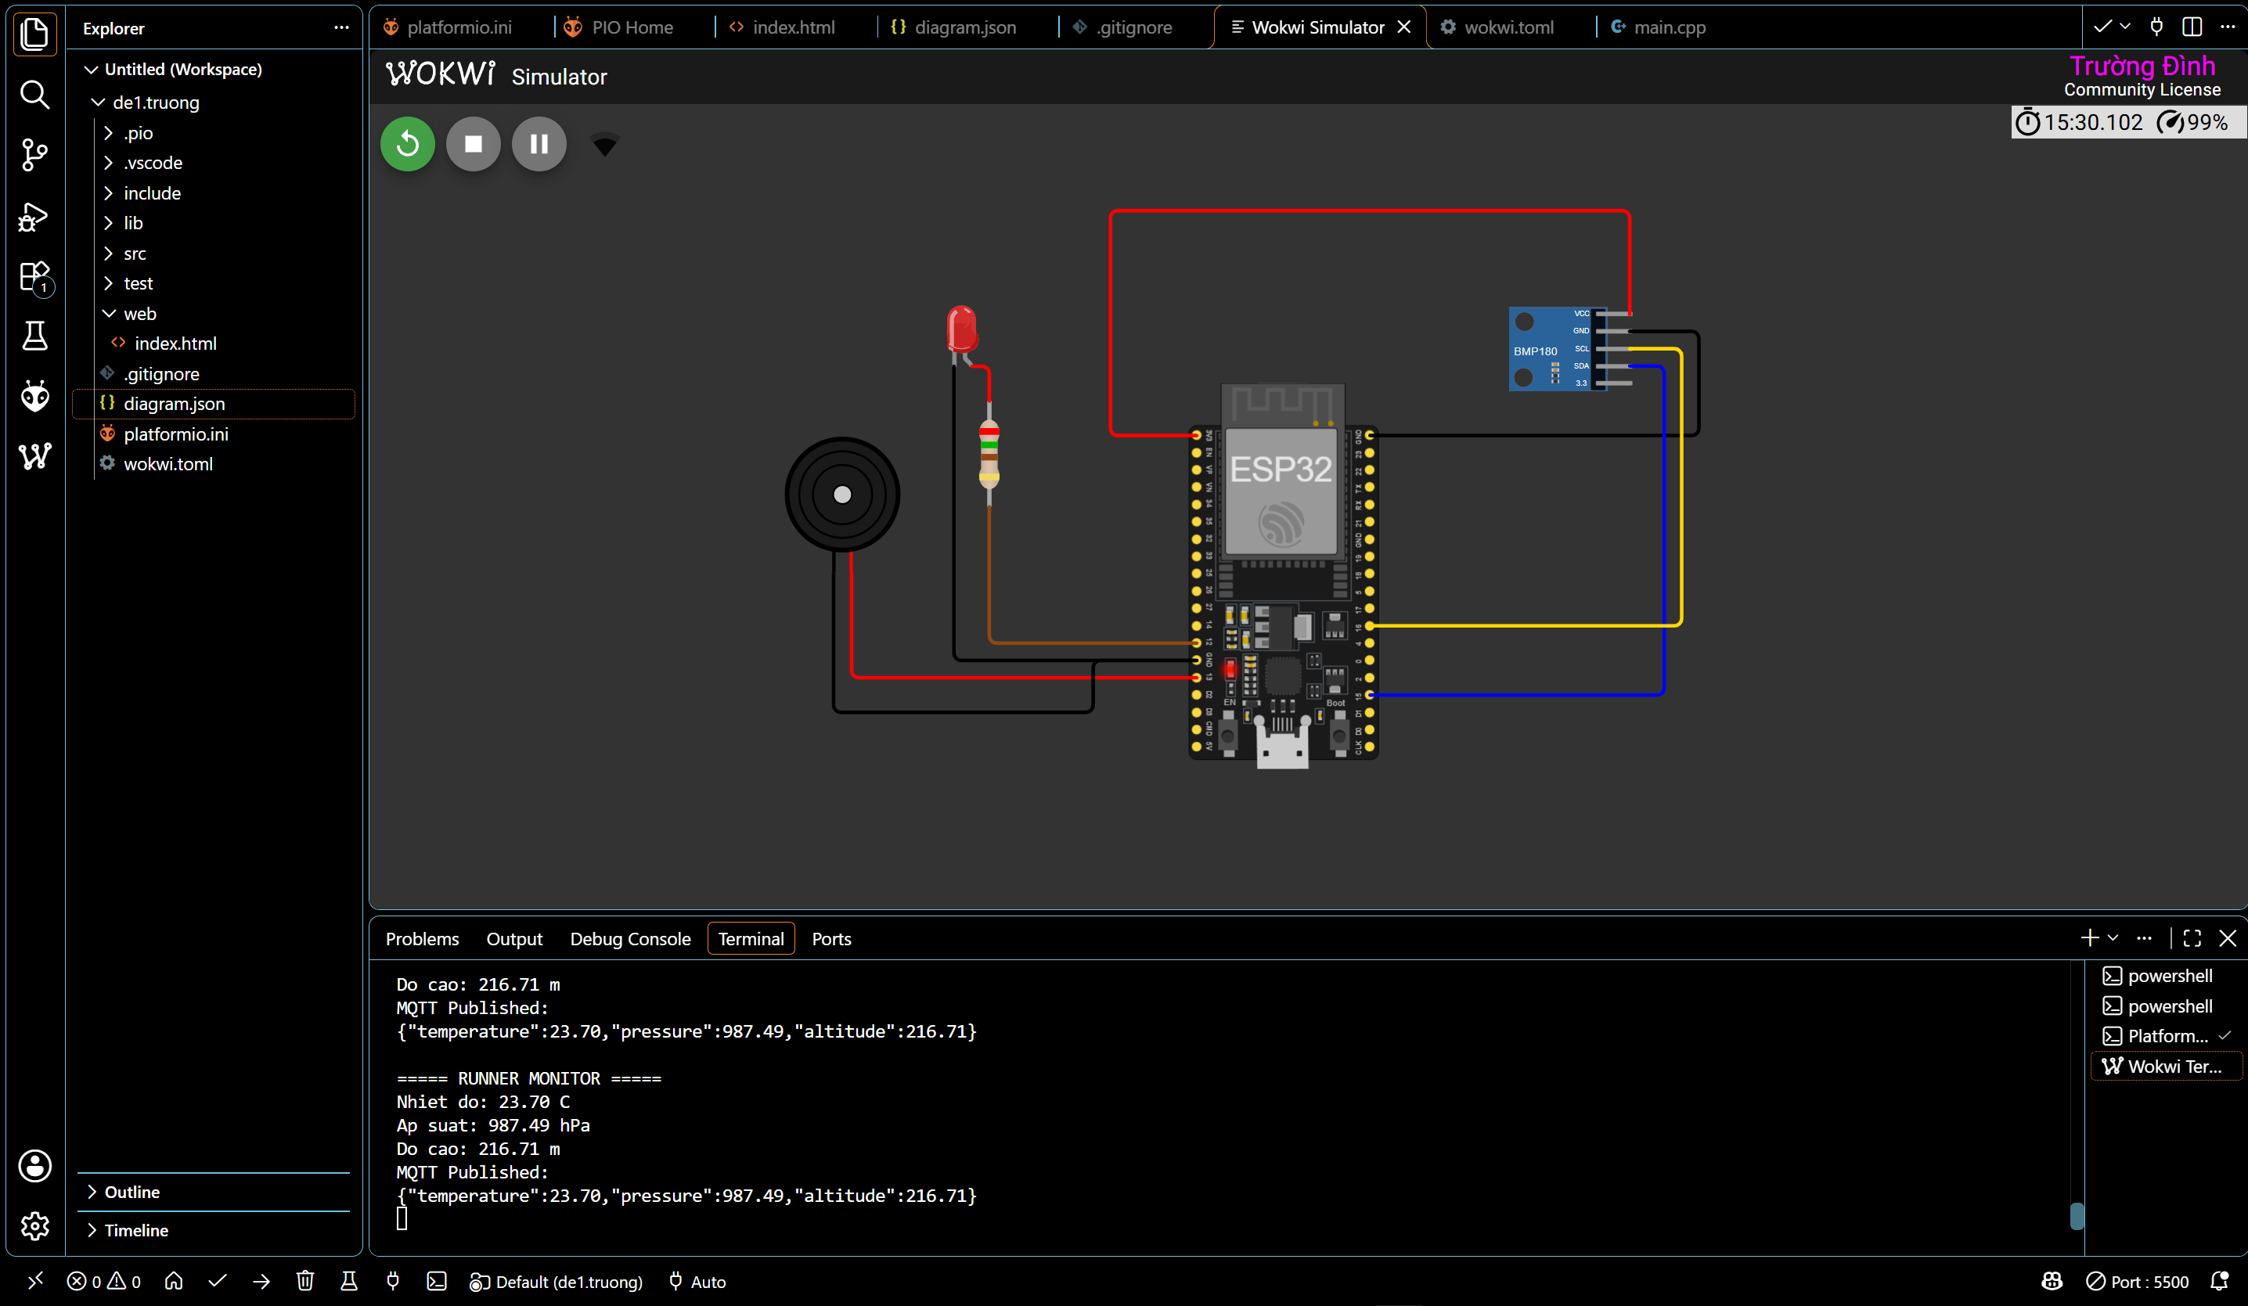
Hình 3.1. Kết quả khởi động ESP32, đọc dữ liệu cảm biến BMP180 và kết nối Wi-Fi, MQTT Broker.

- Kiểm tra quá trình truyền dữ liệu qua MQTT
Dữ liệu sau khi được đọc từ cảm biến BMP180 sẽ được đưa vào Queue và chuyển đến Task truyền dữ liệu. Task này gửi thông tin lên MQTT Broker thông qua topic runner/data. Giao diện Web đăng ký nhận dữ liệu từ topic tương ứng và hiển thị các thông số nhiệt độ, áp suất, độ cao, giúp người dùng theo dõi hoạt động của hệ thống.
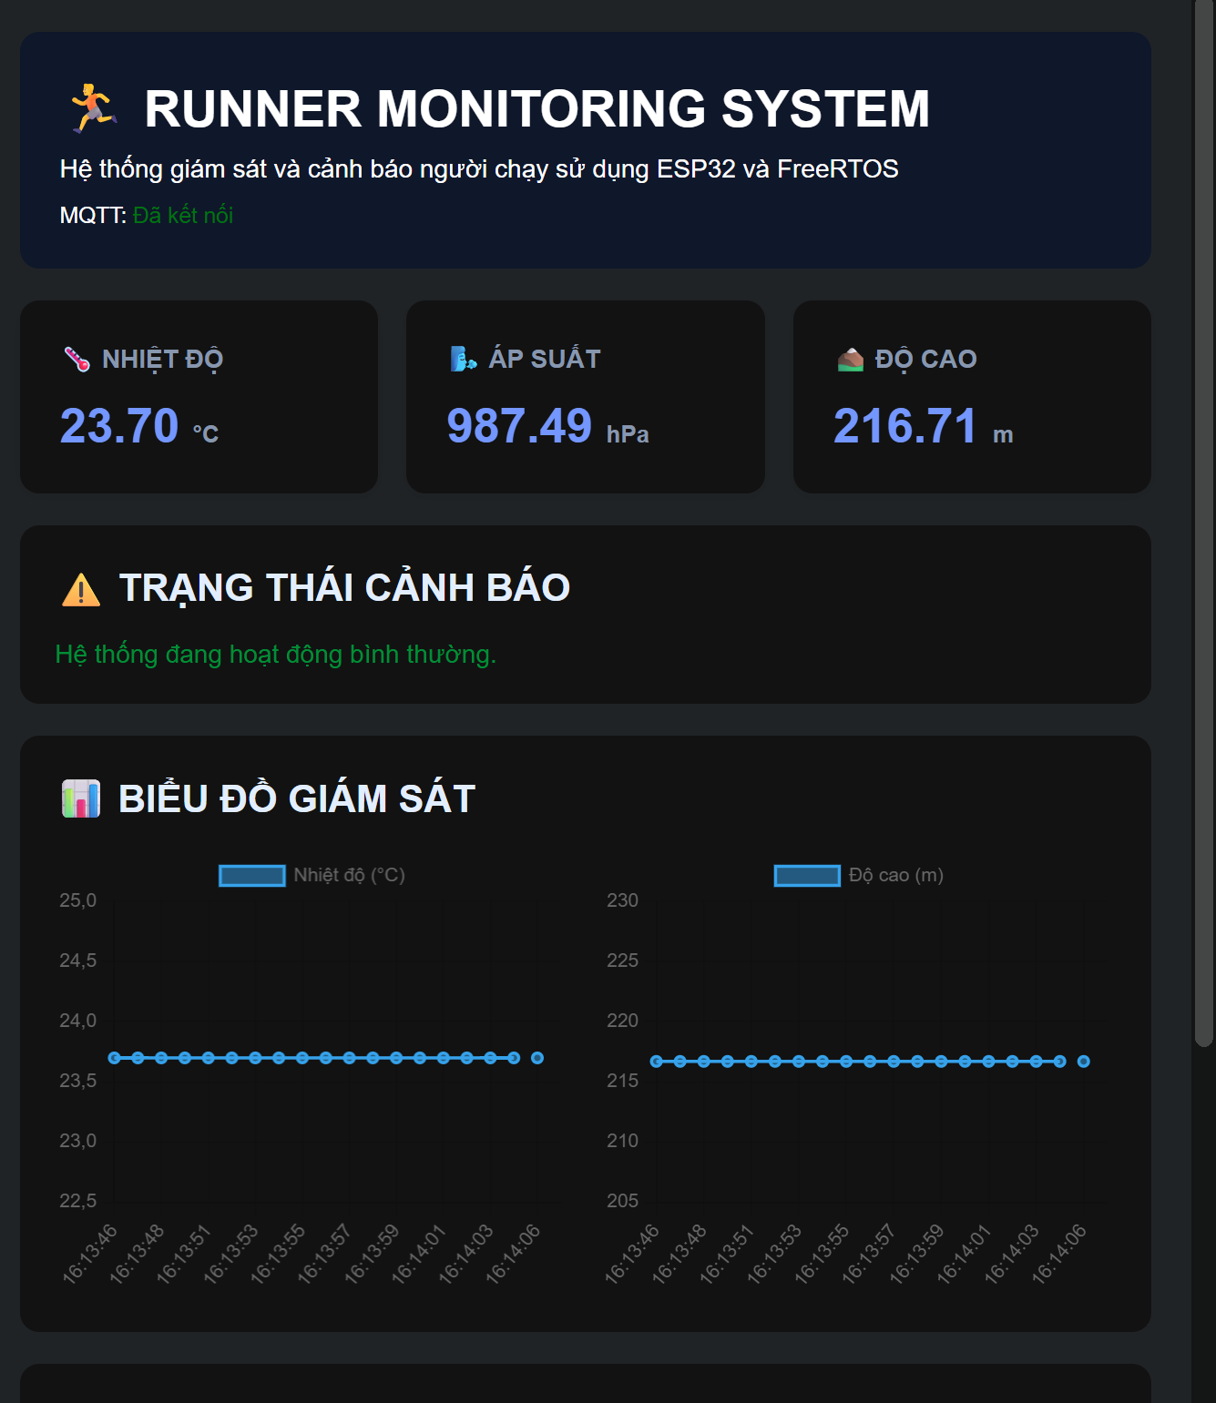
Hình 3.2. Kết quả truyền dữ liệu cảm biến qua MQTT Broker và hiển thị trên giao diện Web.
- Nhiệt độ vượt ngưỡng cho phép
Khi nhiệt độ đo được vượt quá ngưỡng cho phép đã thiết lập, Task cảnh báo tiếp nhận dữ liệu và tiến hành kiểm tra điều kiện. Hệ thống chuyển sang chế độ AUTO, đồng thời điều khiển LED và Buzzer để phát tín hiệu cảnh báo. Chức năng này giúp người dùng nhận biết kịp thời khi nhiệt độ môi trường có dấu hiệu bất thường.
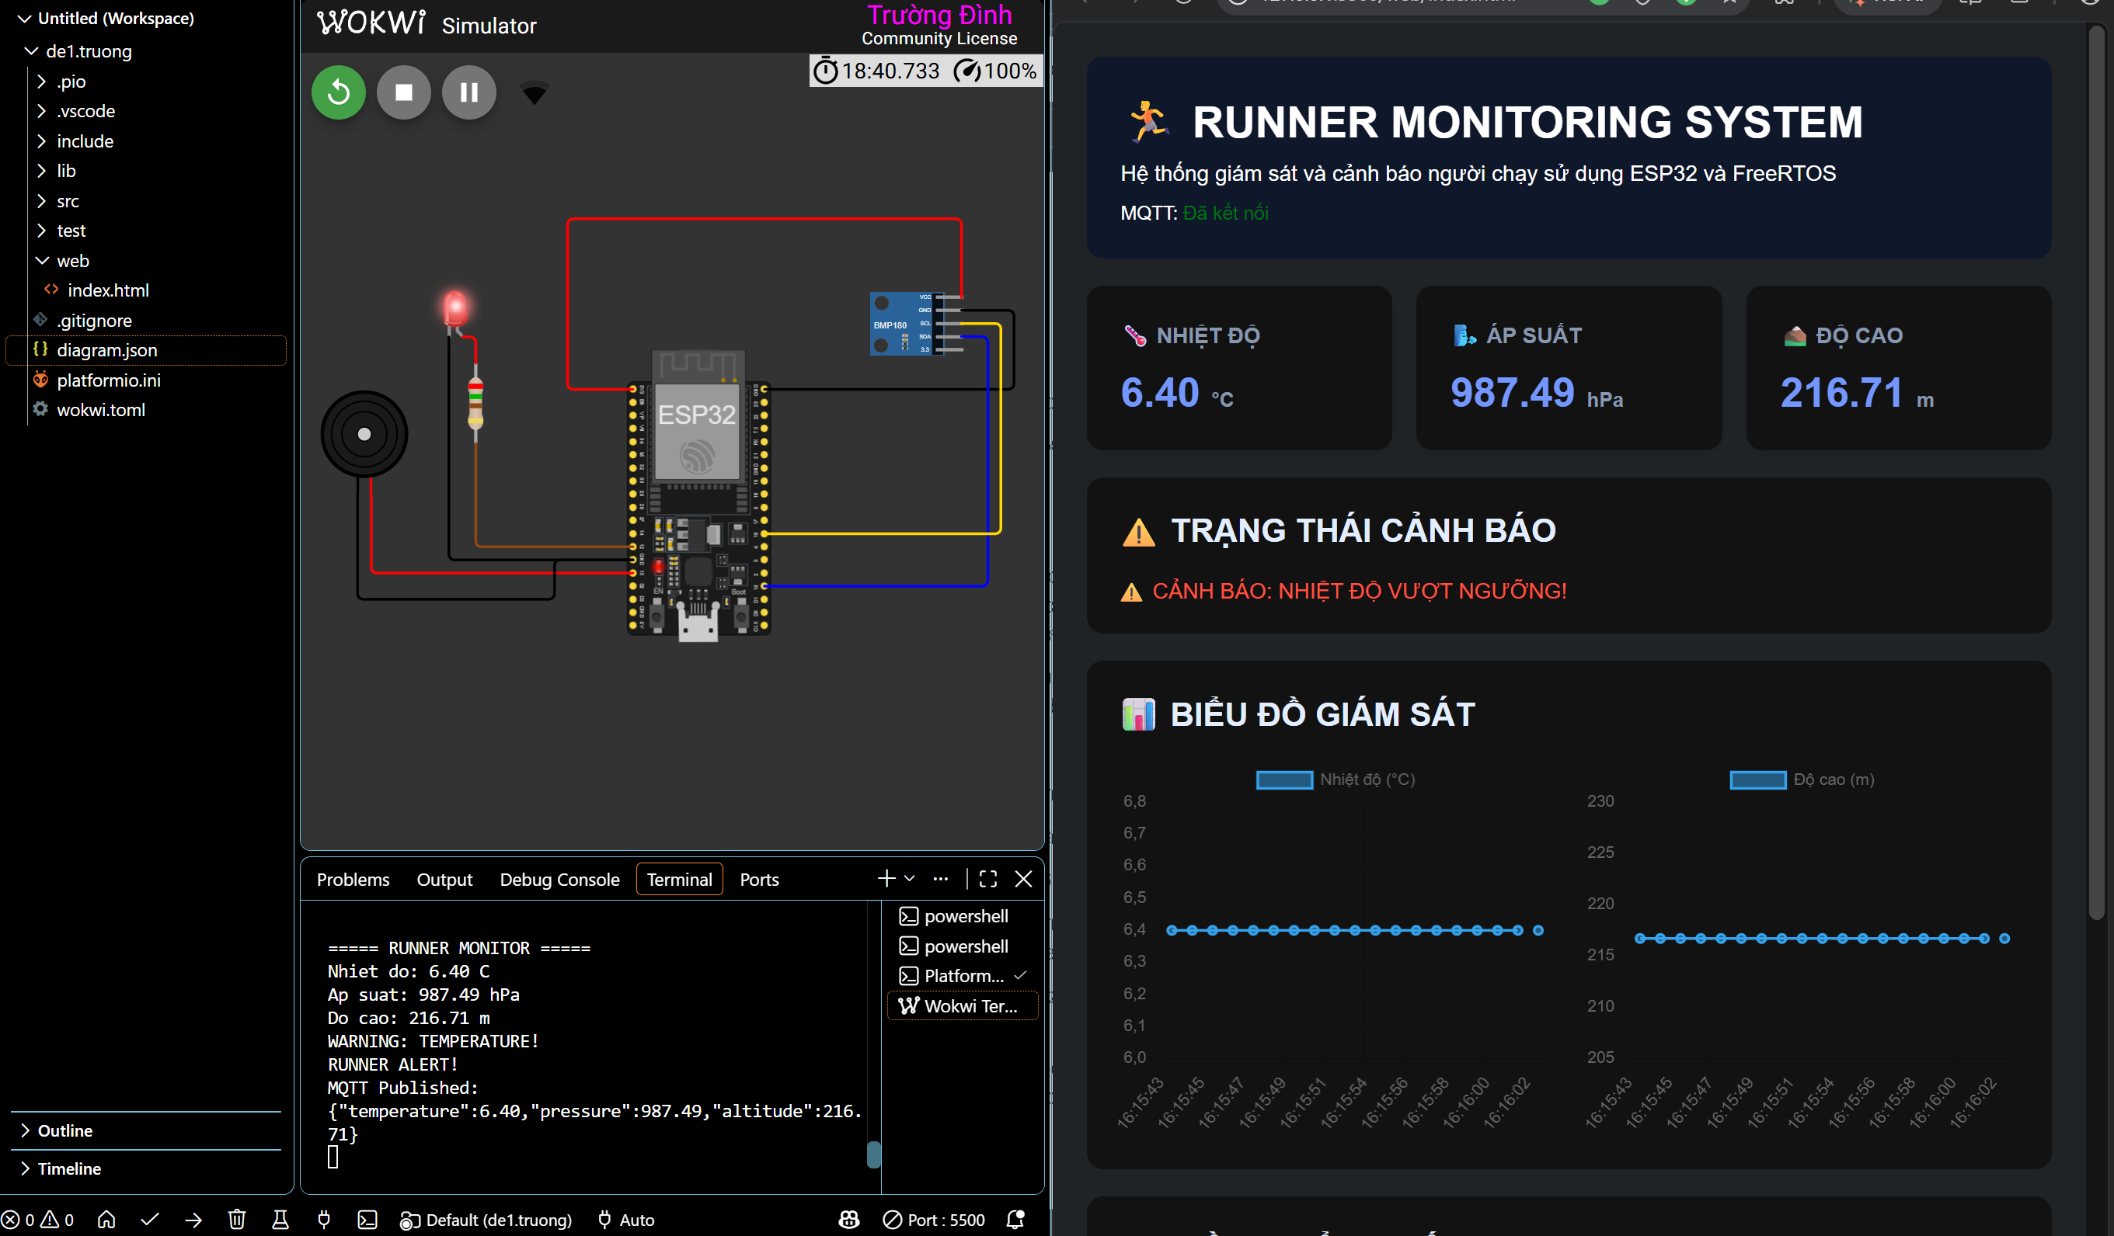
Hình 3.3. Kết quả kiểm thử chức năng cảnh báo tự động khi nhiệt độ vượt ngưỡng cho phép.
- Độ cao thay đổi đột ngột
Hệ thống theo dõi giá trị độ cao được đo từ cảm biến BMP180 và kiểm tra sự thay đổi giữa các lần đo. Khi độ cao thay đổi đột ngột theo điều kiện đã lập trình, hệ thống thực hiện xử lý và cảnh báo tương ứng. Kết quả kiểm thử được sử dụng để đánh giá khả năng phát hiện những biến động bất thường của độ cao.

Hình 3.4. Kết quả kiểm thử chức năng phát hiện độ cao thay đổi đột ngột.
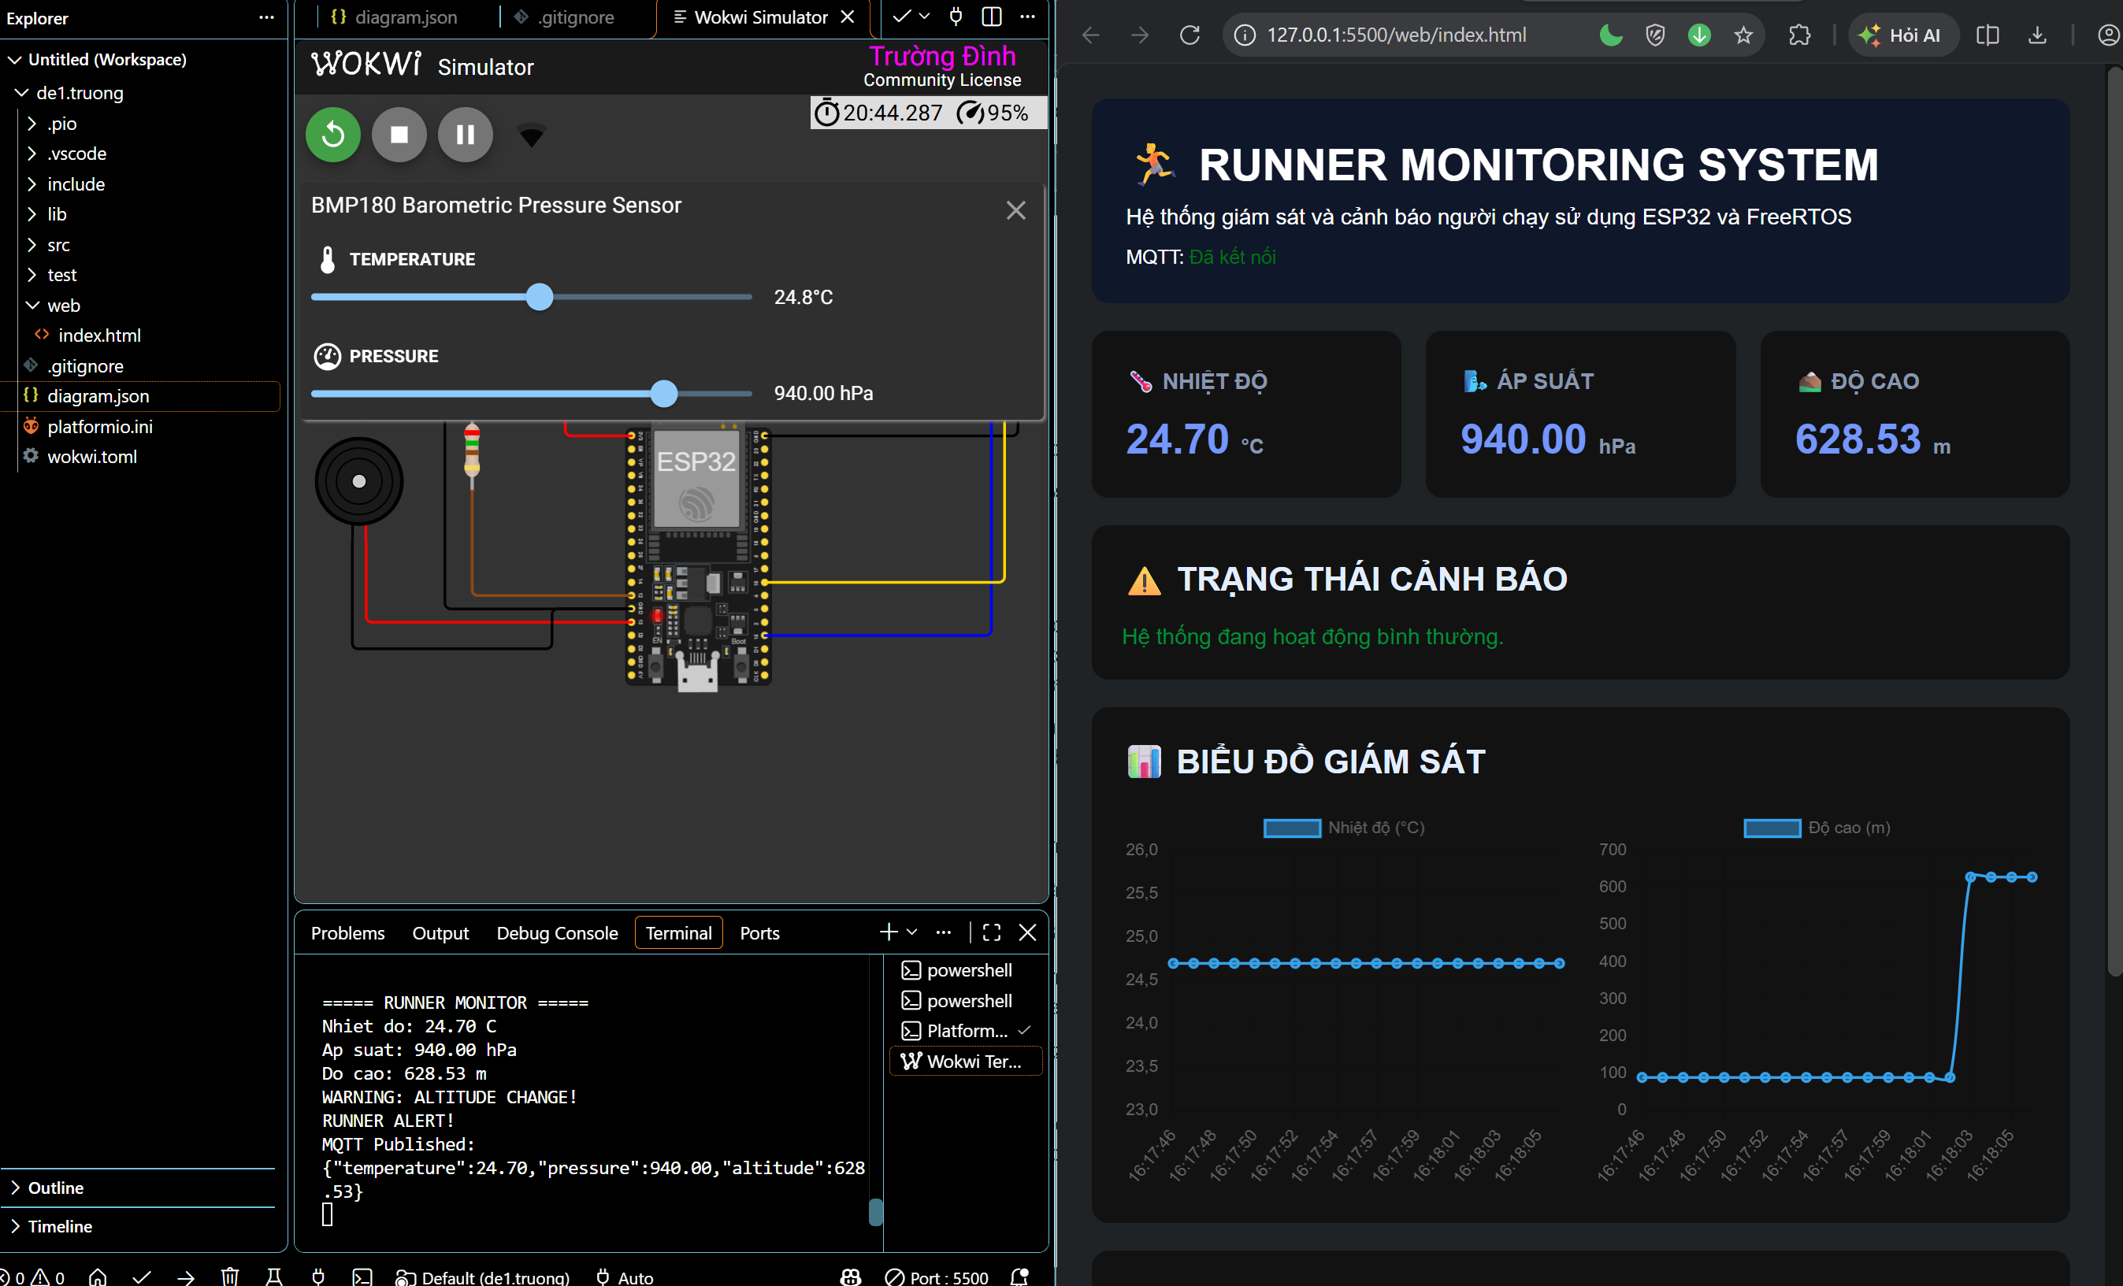
- Nhấn nút điều khiển LED và BUZZER trên giao diện Web ở chế độ MANUAL
Khi hệ thống hoạt động ở chế độ MANUAL, người dùng có thể nhấn nút điều khiển buzzzer và LED trên giao diện Web. Lệnh điều khiển được gửi đến MQTT Broker thông qua topic runner/control/led, sau đó ESP32 tiếp nhận và thay đổi trạng thái LED.
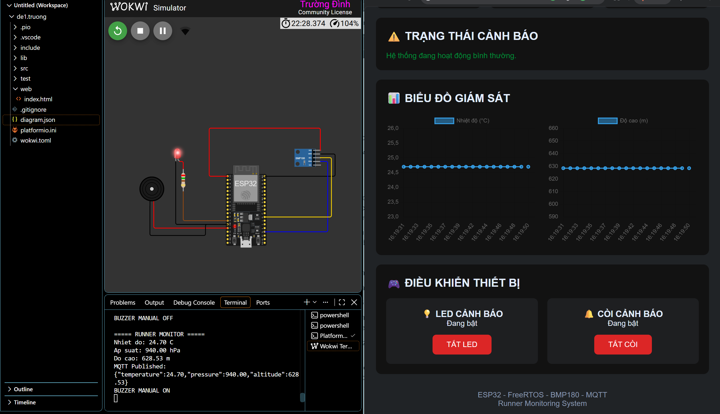
Hình 3.5. Kết quả kiểm thử điều khiển buzzzer và LED từ giao diện Web ở chế độ MANUAL.
.

